新 书 推 荐

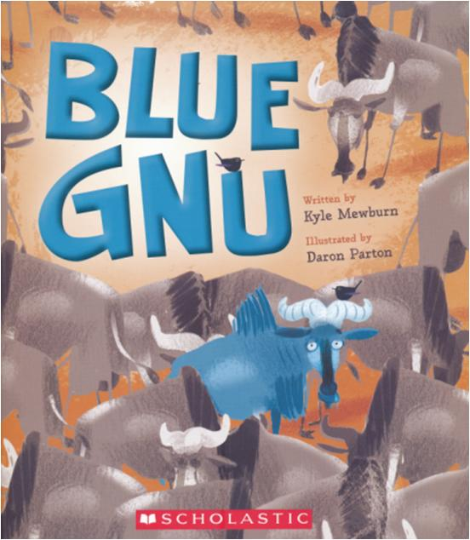
中文书名：《蓝色大角马》
英文书名：BLUE GNU
作 者：Kyle Mewburn（文）
Daron Parton （图）
出 版 社：Scholastic Australia
代理公司：ANA
出版日期：2012年9月
代理地区：中国大陆、台湾
审读资料：电子稿/样书
页 数：32页
类 型：3-5岁儿童绘本

内容简介：

小波是一只蓝色大角马。角马群里面其他大角马都是灰色的。他是唯一一只蓝色的大角马，显得格格不入。好不容易有一天，他碰到另外一只蓝色的大角马。这只蓝色大角马叫做阿宏。阿宏看到蓝色的波，非常开心，立即邀请波和他做朋友——两个人在一起该多开心呀！可小波偏偏不愿意。他不想和阿宏一模一样，既然阿宏也是蓝色的，那我把自己染成红色吧；可那些红色浆果没有能把波全身染红，只是把他全身弄了一些红点点。阿宏觉得很有趣，也照着这么做。小波感到很气愤，心想我绝对不能和阿宏一模一样，于是又钻进了草丛中想再给自己的皮肤换一个颜色………

亲爱的小朋友，你是不是也和这只可爱的蓝色大角马小波一样，不希望和别人一模一样，总是希望突出自己的个性、与众不同？几经折腾，小波终于意识到，阿宏和自己一样也没有什么大不了的，两个人在一起玩果然更加开心！

小朋友在读完这个开心的故事之余，一定也会明白友谊的重要性，下次和小朋友一起玩儿的时候，可就别那么要强啦，好不好？

作者简介：

Kyle Mewb生于澳大利亚东部港口城市布里斯班。他在昆士兰州大学拿到商科学士学位后，去欧洲和中东周游了一番，最终在1990年回到了新西兰，并定居于此。从1997年起，Kyle成了一位全职作家，之前他曾经做过记者、英文教师、环境中心经理、采访者、交通测绘员、苹果采摘员、机械操作员、和农场农民。他从事写作以来，拿到了许多奖项，包括2005年的Joy Cowley奖，该奖项由新西兰儿童文学基金会颁发，旨在促进儿童绘本的发展。

Daron Parton 1989年毕业于著名的英国圣马丁艺术学院，取得了插画艺术方面的学位。毕业后，他效力于多家著名报纸杂志，包括：GQ, Esquire, 和 New Statesman。1995年，Daron 和妻子搬到了新西兰，并定居于新西兰。在新西兰他开始尝试为孩子们画绘本。目前，他仍在为包括《华尔街日报》、《GQ杂志》、学乐集团等等著名的报刊杂志、出版集团绘制插图

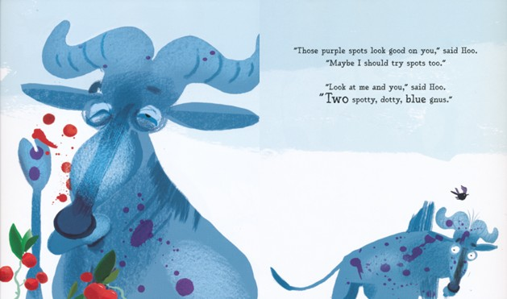
内文图画:

谢谢您的阅读！
请将回馈信息发至：黄家坤 （Jackie Huang）
安德鲁﹒纳伯格联合国际有限公司北京代表处
北京市海淀区中关村大街甲59号中国人民大学文化大厦1705室, 邮编：100872
电话：010-82504106
传真：010-82504200
Email: JHuang@nurnberg.com.cn
网址：www.nurnberg.com.cn
微博：http://weibo.com/nurnberg
豆瓣小站：http://site.douban.com/110577/
微信订阅号：安德鲁书讯

